**浅谈对HLS技术的认识**

1. **HLS简介**

HLS是HTTP Live Streaming的缩写，是由Apple公司开发的实现基于HTTP流媒体传输协议，可以实现流媒体的直播和点播。HLS点播与其他的点播技术类似，只是在分段处理中，HLS将媒体文件分成很小的段，这些小段被Web Server不断发送，客户端接受这些小段后按序播放就能看到完整的视频。同时，基于HTTP协议的特点也使得它能在HTTP应用上直接提供直播和点播的服务。

而对于HLS直播技术类似，它和常见的RTMP协议最大的不同是，HLS直播客户端获取到的并不是一次性的完整的数据流。HLS协议使得服务器端将直播的数据流存储为连续的、时长很短的MPEG-TS格式的媒体文件，而客户端则不断下载并播放这些文件。由于服务器端总是会将最新的直播数据生成新的小文件，这样客户端只需要一直按序播放接受到的文件，即可实现直播。从上述描述可见，它与点播技术是类似的，也就是说，HLS强调以点播的技术来实现直播。

1. **HLS优势与劣势**

HLS的短小但量大的产生文件使其拥有特有的优势和劣势，其优势在于，客户端如果想要切换码率以适应带宽，服务器端可以很方便地响应这个需求。但是它同时也产生了大量的文件，细粒度的文件影响了请求速度，相比于一般普通流媒体直播协议，它的延迟偏高。

1. **HLS请求流程**

HLS的实现方式也很简单，乍一看来只有一个索引表和具体的数据文件，这样的二层结构与在BT协议中类似。

在BT协议中，客户端先通过HTTP向track server请求一个list，这个list指明了一系列的可能建立TCP连接的对等实体，客户端接下来要和这些所有的对等实体试图请求资源。同样地，HLS协议先通过HTTP请求一个m3u8的播放列表，这个列表实时更新，包含了一些url；客户端收到m3u8后解析并按序请求每一段url，以试图获得接下来的TS数据流。

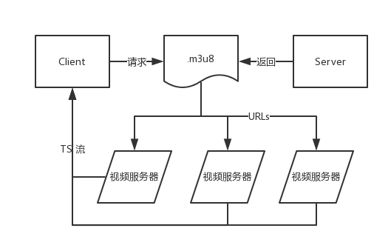整个过程大体表述如下：

1. **TS流格式**

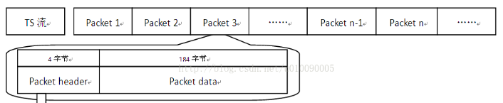关于TS流，可以查找到其格式如下：

每个Packet是188Byte数据+16Byte的校验码，而188Byte的数据中，前4Byte是包头，包含了一些加密、负载、同步和优先级信息

1. **HLS与RTMP对比**

RMTP是Real Time Messaging Protocol的缩写，是基于flash的流媒体协议。然而Apple公司不支持flash技术导致其不能在IOS浏览器中播放流媒体。

RMTP协议基础是长链接TCP，这与HLS基于的短链接HTTP有本质的不同。前者每个时刻的数据收到后立即发送，而后者将一些缓冲的数据生成TS切片后更新m3u8文件再发送，这也就造成了前者的延迟只有2s左右，要远小于后者。但是HLS基于HTTP的性质决定了其良好的跨平台性，而RMTP适合即时互动、对延迟要求较为苛刻的场景。

1. **对于HLS技术的一些展望**

由于直播要求的延迟性不同，采用的协议也应该不同。如果想追求较小的延迟、较高的即时互动性，RTMP是不错的选择，而Google发布的Quic协议（基于UDP）与RTMP更加类似，拥有比RTMP更小的时延。

相反，如果对直播延迟的要求不那么高，那不妨考虑RTMP的一些先天性的缺点，如平台无关性不理想、基于flash造成了其安全性较差等因素。此时采用HLS是一个不错的选择。

可以看出，在功能导向的技术领域，某个技术所体现出来的技术优势一定是基于某个前提条件的，一般不存在一个万能的、普遍可行的、符合各方面要求的万金油技术。

**参考资料：**

1. 互动直播中，HLS协议的选用会有什么考虑？

https://www.zhihu.com/question/43209848?sort=created

1. HTTP Live Streaming直播技术分析与实现

http://www.cnblogs.com/haibindev/archive/2013/01/30/2880764.html

1. HLS协议

http://www.cnblogs.com/Leo_wl/p/5646916.html

1. HLS协议实现

http://blog.csdn.net/wutong_login/article/details/9673255

1. HLS百度百科词条

http://baike.baidu.com/link?url=37S6ucICAYXD4BXP2z-h5OtLd5mhJA6HmnVUlvuyecZ7MWj-gwP7t8vz1-obpHVGKOhx0BuxcA_HV3YrYnGXaa

1. 为什么国内视频网站多采用HTTP协议传输视频，而国外多使用RTMP等专门的流媒体协议？

https://www.zhihu.com/question/20219277